**ConvImgCpc**

Document d’utilisation

Sommaire

Sommaire 2

Interface générale 6

Gestion des fichiers 7

Bouton « Lecture » : 7

Bouton « Création » 7

Bouton « Import » 8

Bouton « Conversion » 8

Case à cocher « Recalculer Automatiquement » 8

Bouton « Enregistrement » 8

Case à cocher « Inclure le code d’affichage dans l’image» 9

Case à cocher « Inclure la palette dans l’image» 9

Partie « Résolution CPC » 10

Champ « Nb Colonnes » 10

Champ « Nb Lignes » 10

Bouton « Standard » 10

Bouton « Overscan » 10

Combo « Mode » 10

Bouton « Edition trames » 12

Popup « Edition trames Asc-ut » 12

Bouton « Précédente » 12

Bouton « Suivante » 12

Champ fixe « Bp gauche » 12

Champ fixe « Bp droite » 12

Bouton « Lire trame » 12

Bouton « Sauver trames » 12

Carrés colorés sous l’édition de trame 13

Bouton « Génération Automatique » 13

Partie « Taille image source » 14

Bouton radio « Fit » 14

Bouton radio « Keep Smaller » 14

Bouton radio « Keep Larger » 14

Bouton radio « Taille utilisateur » 14

Bouton radio « Taille d’origine » 14

Partie « Tramage et rendu » 14

Combo « type » 14

Pourcentage de tramage : 15

Case à cocher « Diffision » 15

Case à cocher « Lissage » 15

Case à cocher « Trames TC » 15

Partie « Gestion des couleurs» 16

Case à cocher « Trier » 16

Case à cocher « Noir & blanc » 16

Case à cocher « Plus précise » 16

Case à cocher « Méthode alternative » 16

Case à cocher « Réduction palette image source » 16

Case à cocher « CPC+ » 16

Case à cocher « Réduction 1 » 16

Case à cocher « Réduction 2 » 16

Case à cocher « Réduction 3 » 16

Case à cocher « Réduction 4 » 16

Bouton radio « Couleurs en 24 bits » 16

Bouton radio « Couleurs en 12 bits 16

Bouton radio « Couleurs en 9 bits » 16

Bouton radio « Couleurs en 6 bits » 16

Luminosité 17

Saturation 17

Contraste 17

R 17

V 17

B 17

Interface « Image CPC » 18

Interface « Image CPC » en mode édition 19

Outil « crayon » 20

Outil « Loupe » 20

Outil « Copie de bloc » 21

- Bouton « Hor. Flip » 21

- Bouton « Ver. Flip » 21

- Bouton « Undo » 21

- Bouton « Redo » 21

Bouton « Vérifier mise à jour » 21

Cases à cocher en bas de l’interface principale 22

Case à cocher « Informations » 22

Case à cocher « Paramètres internes » 22

Bouton « Edition Sprites Hard » 23

Mode « Capture Sprites » 25

Mode « animations » 27

Animation à partir d’un .GIF animé. 27

- N° Image 27

Sauvegarde d’une animation générée 27

- « Rebouclage sur la première image » 28

- « Générer 128Ko de mémoire » 28

- « Adresse mémoire à ne pas dépasser » 28

- « Mode ‘Mémoire Direct’ » 28

- « Générer toutes les lignes » 28

- « Générer 1 ligne / 2 » 28

- « Générer 1 ligne / 4 » 28

- « Générer 1 ligne / 8 » 28

- « Ajout délai inter-images » 28

- « Adresse de début » 28

- « Compacter en ‘’colonnes’’ » 28

Compression utilisée dans ConvImgCpc 29

Utilisation depuis la ligne de commande 30

-Ffichier 30

-S 30

-I 30

-Mmode 30

-L 30

-Kpack 30

-CfichPalette 30

-Ttrame 30

-X 30

-PpctTrame 30

-Ucpc 30

-Zreso 30

-BpctBleu 30

-RpctRouge 30

-VpctVert 30

Interface générale

Au démarrage de l’application, l’interface générale se présente ainsi :

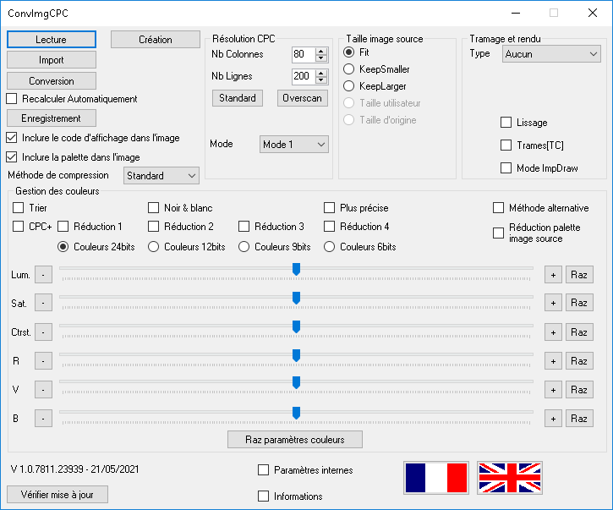

Elle est divisée en plusieurs zones :

* La zone de gauche, qui sert aux gestion de fichiers : lecture/sauvegarde,
* La zone centrale, qui sert à configurer le format de l’image générée (résolution,  mode écran...)
* La zone de droite, qui sert à définir le rendu final.
* La zone du bas, qui sert la la gestion de la palette des couleurs.

Gestion des fichiers

Bouton « Lecture » :

Permet de lire une image, une palette, ou un fichier de configuration.

Lors du clic sur le bouton « Lecture », une boite de dialogue d’ouverture de fichier s’ouvre alors. Sur la partie droite en bas de cette boite de dialogue, vous pouvez choisir le type de fichier à ouvrir :

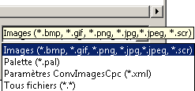

* Images : les format d’images suivants sont supportés :
  + - BMP (bitmap « standard » Windows )
  + - GIF (image au format GIF ou animation GIF)
  + - PNG (image au format PNG)
  + - JPG ou JPEG (image au format JPEG)
  + - SRC (image au format CPC SCR)
  + - IMP (animations format CPC IMP d’ImpDraw)
* Palette : permet d’ouvrir un fichier au format palette d’OCP Art Studio (.PAL)
* Paramètres : permet d’ouvrir un fichier de configuration de ConvImgCpc (fichier au format XML)

Pour lire une image, il suffit donc de choisir le type de fichier « Images » (type sélectionné par défaut), et de sélectionner ensuite le fichier à ouvrir.

**Remarque** : L’interface principale est « Drag & Drop », ce qui signifie que vous pouvez simplement glisser un fichier sur l’interface pour lire ce dernier.

Bouton « Création »

Le bouton « Création » permet de créer une animation « vide » avec un nombre d’images déterminées. Lors du click sur le bouton « Création », la popup suivante apparaît :

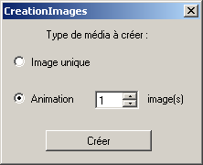

Celle-ci permet de sélectionner le nombre d’images que comportera l’animation.

Il vous suffira ensuite d’importer image par image avec le bouton « Import » chaque images de l’animation. Il est aussi possible de créer l’animation image par image avec les outils d’éditions.

Bouton « Import »

En mode animation, permet de remplacer une image dans l’animation en cours. En mode image, identique à « Lecture ».

Bouton « Conversion »

Le bouton « Conversion » permet de convertir l’image lue dans un format visualisable sur un CPC. L’image convertie apparaît alors dans la fenêtre nommée « Image CPC ».

Les paramètres de conversions se trouvent à droite dans l’interface principale.

Case à cocher « Recalculer Automatiquement »

Si cette case est cochée, la modification d’un des paramètres de conversion depuis la fenêtre principale relancera automatiquement la conversion de l’image au format CPC dans la fenêtre « « Image CPC »

Bouton « Enregistrement »

Le bouton « Enregistrement » permet d’enregistrer :

* L’image CPC convertie, dans différents formats possibles
* La palette de l’image au format OCP Art Studio .PAL
* Les paramètres de conversion, au format XML.

Les différents format d’enregistrement sont :

* Image CPC (SCR) : sauvegarde l’image générée en mémoire vidéo « brute CPC ». Par exemple, pour une image de résolution standard, il suffira de relire cette image sur un CPC avec la commande Basic : **Load**”**NomImage.SCR**”**,&C000.**
* Image Bitmap (.png) : sauvegarde l’image générée au format .PNG, pour pouvoir être relue par n’importe quel logiciel d’affichage ou de traitement d’image.
* Sprite assembleur (.asm): sauvegarde l’image sous forme d’un fichier soure assembleur, en mode « linéaire » (ligne à ligne). Utile pour générer des « Sprites » dans un programme assembleur.
* Sprite assembleur compacté (.asm) : sauvegarde l’image sous forme d’un fichier soure assembleur, en mode « linéaire » (ligne à ligne), mais avec les donnés compactées par le compacteur interne.
* Ecran compacté (.cmp) : sauvegarde l’image générée en mémoire vidéo « brute CPC », mais compactée par le compacteur interne. L’image pourra être affichée ensuite avec la commande basic : **Run** ”**NomImage.cmp**”.

Les images sauvegardées en « Ecran compacté » peuvent également être affichée dans un programme Basic avec la syntaxe suivante : **Memory &3FFF :Load**”**Image.cmp**”**:Call &A5C0** en utilisant le fait qu’elles seront toutes sauvegardées avec le point d’entrée **&A5C0**, et en considérant que l’adresse de début sera toujours supérieure ou égale à &4000 (sauf rares exceptions d’images en overscan avec beaucoup de détail, dans ce cas il suffira d’abaisser la valeur donnée à l’instruction basic **Memory**.)

***Cette option peut être intéressante pour un jeu ou un slide-show basic.***

Attention cependant, pour pouvoir afficher l’image, il faut que la case à cocher « Inclure le code d’affichage dans l’image » soit coché lors de la sauvegarde.

* Ecran assembleur compacté (.asm) : sauvegarde l’image générée en mémoire vidéo « brute CPC », mais compactée par le compacteur interne, et sous forme d’un fichier source assembleur (.ASM)
* Image CPC dans fichier DSK (.dsk) : permet de sauvegarder l’image générée directement sur un nouveau fichier .DSK (émulation fichier disquette), ou sur un fichier DSK existant. Le fichier sauvegardé se nommera CNVIMGxx.SCR (xx étant un numéro entre 00 et 99). Si un fichier de ce nom existe, le numéro sera incrémenté jusqu’à ce que le logiciel « trouve » un nom non existant sur le DSK pour le sauvegarder.
* Ecran compacté dans fichier DSK (.dsk) : permet de sauvegarder l’image générée directement sur un nouveau fichier .DSK (émulation fichier disquette), ou sur un fichier DSK existant. Le fichier sauvegardé se nommera CNVIMGxx.CMP (xx étant un numéro entre 00 et 99). Si un fichier de ce nom existe, le numéro sera incrémenté jusqu’à ce que le logiciel « trouve » un nom non existant sur le DSK pour le sauvegarder. Le fichier sera bien sur compacté avec la méthode de compactage choisie.
* Palette (.pal) : sauvegarde uniquement la palette de l’image générée au format .PAL d’OCP Art Studio.
* Animation DeltaPack (.asm) : dans le cas d’un fichier source au format GIF animé, sauvegarde une animation image par image au format assembleur, avec la routine d’affichage de cette animation.
* Animation imp (.imp) : sauvegarde une animation image par image au format imp d’ImpDraw.
* Paramètres (.xml) : sauvegarde la plupart des paramètres utilisés pour la conversion de l’image dans un fichier XML. Ce fichier pourra être relu par la suite pour récupérer l’ensemble des paramètres.

***Une astuce consiste à sauvegarder les paramètres dans un fichier nommé « ConvImgCpc.xml » et de placer ce fichier dans le même dossier que l’application (ConvImgCpc.exe). Ceci permettra à l’application, lors de son prochain démarrage, de lire ce fichier de paramètres et de l’utiliser comme paramètres par défaut.***

Case à cocher « Inclure le code d’affichage dans l’image»

Lorsque cette case est cochée, le code permettant l’affichage de l’image est inclus lors de la sauvegarde dans les données de l’image. (utile pour l’affichage depuis le Basic par exemple, ou pour permettre un Run « Nomfichier » pour afficher l’image.). Le code d’affichage sera placé à l’adresse &C7D0 pour une image standard (17Ko), à l’adresse &811 pour une image en overscan, ou à l’adresse &821 pour une image en overscan avec palette CPC+. Si l’image est sauvegardée en mode « écran compacté », le code d’affichage sera placé à l’adresse &A5C0.

Case à cocher « Inclure la palette dans l’image»

Lorsque cette case est cochée, le mode écran et la palette de l’image sont inclus lors de la sauvegarde dans les données de l’image. Le fait de cocher la case « Include le code d’affichage dans l’image » cochera automatiquement « Include la palette dans l’image ». L’affichage ne pouvant pas se faire sans connaître la palette. Le mode et la palette seront placés à l’adresse &D7D0 pour une image standard (17Ko), à l’adresse &800 pour une image en overscan (CPC standard ou CPC+). Le premier octet correspond au mode auquel est ajouté la valeur &8C, pour permettre un décodage par le circuit Video Gate Array du CPC. Les octets suivants correspondent aux couleurs de 0 à 15 (1 octet sur CPC standard, 2 octets par couleur sur CPC+).

Partie « Résolution CPC »

Champ « Nb Colonnes »

Le champ « Nb Colonnes » représente le nombre d’octets (ou caractères en mode 2) que l’image fera en largeur (ce nombre correspond également à la valeur à indiquer au registre 1 du CRTC multiplié par 2). Pour un écran standard CPC, cette valeur est égale à 80. La valeur peut varier de 1 à 96 (96 étant la valeur maximum théorique visible sur un écran CRT). La valeur 80 correspond donc à 160 pixels en mode 0, 320 pixels en mode 1, ou encore 640 pixels en mode 2 de largeur(La valeur 96 correspond à 192 pixels en mode 0, 384 pixels en mode 1, ou 768 pixels en mode 2 de largeur).

Si la case à cocher « Recalculer automatiquement » est cochée, l’affichage dans la fenêtre « Image CPC » sera redimensionnée en « temps réel » lors d’un changement de cette valeur.

Champ « Nb Lignes »

Le champ « Nb Lignes » représente le nombre d’octets (ou de lignes) que l’image fera en hauteur (ce nombre correspond également à la valeur à indiquer au registre 6 du CRTC multipliée par 8). Pour un écran standard CPC, cette valeur est égale à 200. La valeur peut varier de 1 à 272 (272 étant la valeur maximum théorique visible sur un écran CRT).

Si la case à cocher « Recalculer automatiquement » est cochée, l’affichage dans la fenêtre « Image CPC » sera redimensionnée en « temps réel » lors d’un changement de cette valeur.

Bouton « Standard »

Le bouton « Standard » permet de modifier les valeurs à 80 et 200 pour le nombre de lignes et le nombre de colonnes.

Bouton « Overscan »

Le bouton « Overscan » permet de modifier les valeurs à 96 et 272 pour le nombre de lignes et le nombre de colonnes.

Combo « Mode »

La combo « Mode » permet de régler le mode d’affichage du CPC. Les valeurs peuvent être les suivantes :

* Mode 0 : Mode 0 standard du CPC, permettant l’affichage d’un écran de 160x200 points avec 16 couleurs en résolution standard.
* Mode 1 : Mode 1 standard du CPC, permettant l’affichage d’un écran de 320x200 points avec 4 couleurs en résolution standard.
* Mode 2 : Mode 2 standard du CPC, permettant l’affichage d’un écran de 640x200 points avec 2 couleurs en résolution standard.
* Mode EGX1 : Mode particulier, permettant l’affichage d’un écran composé de lignes en Mode 0 (160x200, 16 couleurs) entrelacées avec des lignes en Mode 1 (320x200, 4 couleurs). Les lignes paires (0, 2, 4...) seront en Mode 0, les lignes impaires (1, 3, 5...) seront en mode 1.
* Mode EGX2 : Mode particulier, permettant l’affichage d’un écran composé de lignes en Mode 1 (320x200, 4 couleurs) entrelacées avec des lignes en Mode 2 (640x200, 2 couleurs). Les lignes paires (0, 2, 4...) seront en Mode 1, les lignes impaires (1, 3, 5...) seront en mode 2.
* Mode X : Mode particulier, permettant l’affichage d’un écran composé de lignes en Mode 1 (320x200, 4 couleurs), avec changement de la couleur n°3 à chaque ligne. L’image sera donc composée de 3 couleurs fixes (Pen 0, Pen 1, Pen 2), et d’une couleur variable (Pen 3) à chaque ligne écran.
* Mode <Split> : Mode particulier, permettant l’affichage d’un écran composé de lignes en Mode 1 (320x200, 4 couleurs), avec changement de la couleur n°3 à chaque ligne, avec 6 changement maximum possibles par ligne (dans la limite de 32 pixels minimum de la même couleur). L’image sera donc composée de 3 couleurs fixes (Pen 0, Pen 1, Pen 2), et d’une couleur variable (Pen 3) jusqu’à 6 fois à chaque ligne écran.
* Mode ASC-UT : Mode particulier, permettant l’affichage d’un écran en Mode 1 (320x200, 4 couleurs), composé de « trames » prédéfinies par l’utilisateur : lors du choix de ce mode, un bouton « Edition trames » apparaît, permettant de définir 16 trames de 4x4 pixels en Mode 1 pour l’affichage de l’image. L’image sera donc calculé en utilisant ces 16 trames prédéfinies. L’avantage de ce système est que l’image sera encodée en utilisant ces trames plutôt que le format mémoire classique du CPC, permettant ainsi de diviser par 8 la taille « brut » de l’image. (un octet permettant de sauvegarder 2 trames de 4x4 pixels mode 1, un écran de 320x200 sera composé de 4000 trames, soit 2000 octets).
* Mode ASC0 : Mode particulier, permettant l’affichage d’un écran en Mode 0 (160x200, 16 couleurs), composé de « trames » prédéfinies par le logiciel interne. Les trames sont composées de 2 blocs de 2x4 pixels en Mode 0, chacun avec une couleur particulière, disposés verticalement. Il y a 256 trames prédéfinies (16 couleurs pour le bloc du haut x 16 couleurs pour le bloc du bas). L’image sera donc calculé en utilisant ces trames prédéfinies. L’avantage de ce système est que l’image sera encodée en utilisant ces trames plutôt que le format mémoire classique du CPC, permettant ainsi de diviser par 8 la taille « brut » de l’image. (Un octet permettant de sauvegarder 2 trames de de blocs de 2x4 pixels mode 0, un écran de 160x200 sera composé de 4000 trames, soit 2000 octets).
* Mode ASC1 : Mode particulier, permettant l’affichage d’un écran en Mode 1 (320x200, 4 couleurs), composé de « trames » prédéfinies par le logiciel interne. Les trames sont composées de 4 blocs de 2x4 pixels en Mode 1, chacun avec une couleur particulière, disposés en bloc de 2x2. Il y a 256 trames prédéfinies (4 couleurs pour le bloc en haut à gauche, 4 couleurs pour le bloc en haut à droite, 4 couleurs pour le bloc en bas à gauche, et 4 couleurs pour le bloc en bas à droite). L’image sera donc calculé en utilisant ces trames prédéfinies. L’avantage de ce système est que l’image sera encodée en utilisant ces trames plutôt que le format mémoire classique du CPC, permettant ainsi de diviser par 8 la taille « brut » de l’image. (Un octet permettant de sauvegarder 2 trames de 4 blocs de 2x4 pixels mode 1, un écran de 320x200 sera composé de 4000 trames, soit 2000 octets).
* Mode ASC2 : Mode particulier, permettant l’affichage d’un écran en Mode 2 (640x200, 2 couleurs), composé de « trames » prédéfinies par le logiciel interne. Les trames sont composées de 8 blocs de 2x4 pixels en Mode 2, chacun avec une couleur particulière, disposés en bloc de 4x2. Il y a 256 trames prédéfinies. L’image sera donc calculé en utilisant ces trames prédéfinies. L’avantage de ce système est que l’image sera encodée en utilisant ces trames plutôt que le format mémoire classique du CPC, permettant ainsi de diviser par 8 la taille « brut » de l’image. (Un octet permettant de sauvegarder 2 trames de 8 blocs de 2x4 pixels mode 2, un écran de 640x200 sera composé de 4000 trames, soit 2000 octets).
* Capture Sprites : Mode particulier, disponible seulement en utilisant la palette CPC+, permettant de convertir une image en résolution standard 320x200 et en 16 couleurs. Ce mode permet de « capturer » des sprites hard CPC+ depuis une image convertie (voir chapitre « Mode Capture sprites »)

Bouton « Edition trames »

Ce bouton n’est visible que si le mode choisi est « ASC-UT ». Il permet d’ouvrir la pop-up d’édition de trames prédéfinies par l’utilisateur à utiliser lors de la conversion de l’image en mode « ASC-UT » :

Popup « Edition trames Asc-ut »

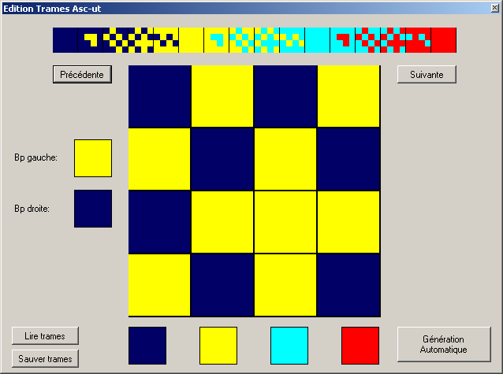

En haut de l’interface sont affichées les 16 trames prédéfinies. Un clic sur l’une d’entre elle permet de l’afficher en « zoom » pour permettre de l’éditer.

Bouton « Précédente » : permet de passer à la trame précédente, si la trame en cours d’édition n’est pas la première.

Bouton « Suivante » : permet de passer à la trame suivante, si la trame en cours d’édition n’est pas la dernière.

Champ fixe « Bp gauche » : affiche la couleur qui sera affecté à la trame en édition lors d’un clic avec le bouton gauche

Champ fixe « Bp droite » : affiche la couleur qui sera affecté à la trame en édition lors d’un clic avec le bouton droit

Bouton « Lire trame » : permet de lire une configuration complète de trames (16 trames)

Bouton « Sauver trames » : permet de sauvegarder la configuration complète des trames (les 16 trames)

Carrés colorés sous l’édition de trame : Un clic gauche sur l’un de ces carrés permet de définir la couleur qui sera affecté à la trame en édition lors d’un clic avec le bouton gauche. Un clic droit sur l’un de ces carrés permet de définir la couleur qui sera affecté à la trame en édition lors d’un clic avec le bouton droit.

Bouton « Génération Automatique » : permet de générer automatiquement des trames en fonction de l’image/l’animation chargée. Attention : pour une animation comportant beaucoup d’images, ce traitement risque de prendre du temps, car chaque image de l’animation est analysée.

Partie « Taille image source »

Bouton radio « Fit » : Permet d’adapter la taille de l’image à la résolution CPC configurée. Par exemple, pour une résolution standard (80 colonnes et 200 lignes), l’image sera redimensionnée pour correspondre à 80 colonnes et 200 lignes en résolution CPC.

Bouton radio « Keep Smaller » : Permet d’adapter l’image à la résolution CPC configurée, en conservant les proportions et en s’assurant que toute l’image entre dans la résolution CPC configurée.

Bouton radio « Keep Larger » : Permet d’adapter l’image à la résolution CPC configurée, en conservant les proportions, mais en adaptant la dimension la plus petite de l’image originale (longueur ou largeur) s’adapte pour prendre toute la longueur ou largeur de la résolution CPC.

Bouton radio « Taille utilisateur » : Permet de définir la taille de l’image (largeur, hauteur) ainsi que la position relative dans l’écran du CPC. Les valeurs sont à saisir dans les cases « Taille » et « Position ». Les valeurs correspondent à 1 pixel Mode 1 de résolution CPC.  
***Dans ce mode de taille, il est également possible, si la case à cocher « Recalculer automatiquement » est cochée dans la partie gauche, de placer/dimensionner directement l’image à l’aide de la souris dans la fenêtre « Image CPC » : en déplaçant la souris avec le bouton gauche appuyé on déplace l’image dans l’écran CPC, en déplaçant la souris avec le bouton droite appuyé on redimensionne l’image. En utilisant ce système, les valeurs sont automatiquement affichées dans les cases « Taille » et « Position ».***

Bouton radio « Taille d’origine » : Permet de conserver la taille d’origine de l’image, c’est à dire qu’un pixel de l’image correspondra à l’équivalent de un pixel en mode 1 pour l’image CPC.

Partie « Tramage et rendu »

Combo « type »

La combo « type » permet de choisir le type de matrice de tramage à appliquer sur l’image source avant le calcul. Les types de tramages peuvent être les suivants :

* Aucun : n’effectue aucun tramage sur l’image source. Valeur par défaut.
* Floyd-Steinberg (2x2) : Utilise une matrice 2x2 avec propagation d’erreurs aux pixels voisins
* Bayer 1 (2X2) : Utilise une matrice de Bayer 2x2
* Bayer 2 (4x4) : Utilise une matrice de Bayer 4x4
* Bayer 3 (4X4) : Utilise une matrice de Bayer 4x4 (différente de la précédente)
* Ordered 1 (2x2) : Utilise une matrice Ordered 2x2
* Ordered 2 (4x4) : Utilise une matrice Ordered 4x4
* Ordered 3 (8x8) : Utilise une matrice Ordered 8x8
* ZigZag1 (3x3) : Utilise une matrice en zig-zag 3x3
* ZigZag2 (4x3) : Utilise une matrice en zig-zag 4x3
* ZigZag3 (5x4) : Utilise une matrice en zig-zag 5x3
* Test0 : Matrice de test 2x2
* Test1 : Matrice de test 2x2
* Test2 : Matrice de test 2x2
* Test3 : Matrice de test 3x3
* Test4 : Matrice de test 2x3
* Test5 : Matrice de test 3x2
* Test6 : Matrice de test 3x3
* Test7 : Matrice de test 3x3
* Test8 : Matrice de test 4x2
* Test9 : Matrice de test 4x3

Pourcentage de tramage :

Permet de définir le « pourcentage » de tramage à effectuer. La valeur peut varier de 0 à 400%. La valeur par défaut est de 100%.

Case à cocher « Diffision » : Si cochée, permet de générer une « diffusion d’erreur » avec le tramage effectué. Lors du choix du tramage « Floyd-Steinberg », cette case est automatiquement cochée.

Case à cocher « Lissage » : permet d’effectuer un lissage de la résolution de l’image source vers la résolution du CPC. C’est à dire qu’une moyenne des couleurs des pixels sera effectuée pour correspondre à la résolution des pixels de l’image CPC.

Case à cocher « Trames TC » : Permet de traiter l’image source en réduisant la palette de couleurs sur 5 niveaux, et ensuite défini un tramage de l’image pour correspondre aux 3 niveaux de couleurs d’une palette CPC. Ceci permet d’obtenir des images tramées sans utiliser de matrice de tramage.

Partie « Gestion des couleurs»

Cette partie de l’interface sert à la génération de la palette de couleurs, en fonctions de différents paramètres :

Case à cocher « Trier » : Lorsque cette case est cochée, les couleurs calculée dans la palette du cpc seront triées de la plus petite (ex 0 : noir) à la plus grande (ex 26 : blanc).

Case à cocher « Noir & blanc » : Lors que cette case est cochée, l’image source sera traitée comme une image en noir & blanc.

Case à cocher « Plus précise » : Lorsque cette case est cochée, la conversion des couleurs de l’image source vers une couleur CPC utilisera un algorithme de comparaison de luminance plutôt qu’un algorithme de comparaison de seuil RVB pour calculer la palette CPC depuis l’image source.

Case à cocher « Méthode alternative » : Lorsque cette case est cochée, l’algorithme de recherche des couleurs recherchera les couleurs les plus différentes entre elle, plutôt que les couleurs les plus utilisées dans l’image. Ceci permet parfois d’obtenir un meilleur rendu au niveau des contrastes en mode CPC+.

Case à cocher « Réduction palette image source » : permet de réduire la palette de l’image source aux couleurs du CPC. C’est à dire à une palette de 27 couleurs dans le cas d’un CPC classique, ou à une palette de 4096 couleurs pour un CPC+. Cette option modifie les recherches de couleurs les plus proches lors de la conversion en image CPC.

Case à cocher « CPC+ » : Lorsque cette case est cochée, la palette générée correspondra à la palette CPC+ (4096 teintes différentes) au lieu de la palette CPC « standard » (27 teintes différentes).

Case à cocher « Réduction 1 » : Lorsque cette case est cochée, un premier niveau de « postérisation » de l’image source est effectué (« suppression » de bits dans les composantes RVB de l’image).

Case à cocher « Réduction 2 » : Lorsque cette case est cochée, un second niveau de « postérisation » de l ‘image source est effectué.

Case à cocher « Réduction 3 » : Lorsque cette case est cochée, un troisième niveau de « postérisation » de l’image source est effectuée.

Case à cocher « Réduction 4 » : Lorsque cette case est cochée, un quatrième niveau de « postérisation » de l’image source est effectuée. Attention ! Si cette case est cochée, l’image source ne contiendra plus que 8 couleurs différentes.

Bouton radio « Couleurs en 24 bits » : Ce bouton permet de traiter l’image en 24 bits de couleurs (8 pour le rouge, 8 pour le vert, 8 pour le bleu). Cette option est selectionnée par défaut.

Bouton radio « Couleurs en 12 bits » : Ce bouton permet de traiter l’image en 12 bits de couleurs (4 pour le rouge, 4 pour le vert, 4 pour le bleu).

Bouton radio « Couleurs en 9 bits » : Ce bouton permet de traiter l’image en 9 bits de couleurs (3 pour le rouge, 3 pour le vert, 3 pour le bleu).

Bouton radio « Couleurs en 6 bits » : Ce bouton permet de traiter l’image en 6 bits de couleurs (2 pour le rouge, 2 pour le vert, 2 pour le bleu).

Luminosité : La luminosité de l’image source est réglée par défaut à 100%. Les boutons « + » et « - » permettent un réglage fin entre 0 et 200%. Le curseur permet un réglage rapide de la luminosité.

Saturation : La saturation des couleurs de l’image source est réglée par défaut à 100%. Les boutons « + » et « - » permettent un réglage fin entre 0 et 200%. Le curseur permet un réglage rapide de la saturation.

Contraste : Le contraste de l’image source est réglée par défaut à 100%. Les boutons « + » et « - » permettent un réglage fin entre 0 et 200%. Le curseur permet un réglage rapide du contraste.

R : La prise en compte de la composante rouge de l’image source est réglée par défaut à 100%. Les boutons « + » et « - » permettent un réglage fin entre 0 et 200%. Le curseur permet un réglage rapide du pourcentage de la composante rouge.

V : La prise en compte de la composante verte de l’image source est réglée par défaut à 100%. Les boutons « + » et « - » permettent un réglage fin entre 0 et 200%. Le curseur permet un réglage rapide du pourcentage de la composante verte.

B : La prise en compte de la composante bleue de l’image source est réglée par défaut à 100%. Les boutons « + » et « - » permettent un réglage fin entre 0 et 200%. Le curseur permet un réglage rapide du pourcentage de la composante bleue.

Interface « Image CPC »

La fenêtre « Image CPC » contient un aperçu qui permet de voir à quoi ressemblera l’image finale sur un CPC. Elle se présente ainsi :

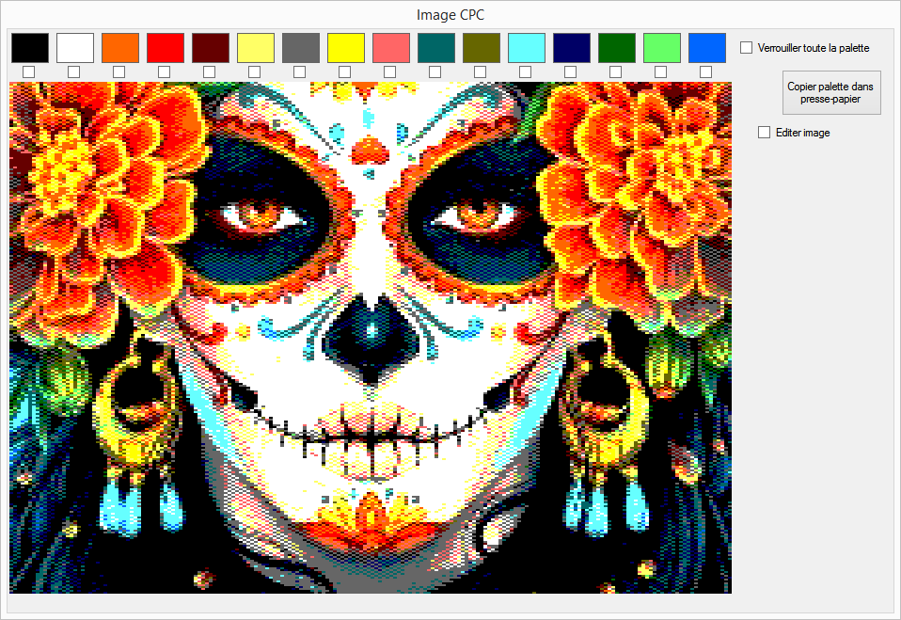

Le rectangle bleu représente la partie qui contiendra l’image CPC une fois calculée. Sa taille varie en fonction des paramètres définis pour la taille de l’écran CPC (« Nb Colonnes » et « Nb Lignes »).

La case à cocher « Editer image» permet de passer en mode édition (voir chapitre correspondant). Le mode édition permet d’appliquer des changements sur l’image CPC avant sauvegarde.

Les couleurs en bas de l’écran représentent les différents « stylo » du CPC avec chacun leur couleur définie. Par défaut, l’application recalculera automatiquement chaque couleur pour chaque stylo, en fonction de l’image source. Il est possible de « verrouiller » un stylo, en cochant la case à cocher sous celui-ci. Il est dans ce cas possible de lui définir une couleur « personnalisée » en cliquant sur le carré représentant le stylo. Une popup de sélection de couleur s’ouvrira alors pour permettre de choisir cette dernière :

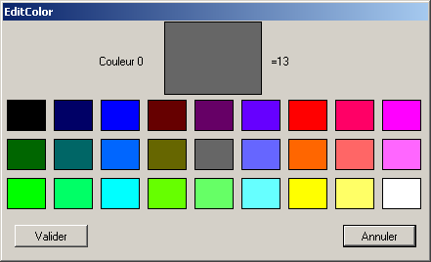

Il suffit alors de cliquer sur la couleur voulue et ensuite sur le bouton « Valider » (ou de faire un « double click » sur la couleur voulue).

Pour verrouiller/déverrouiller rapidement toutes les couleurs, il suffit de cocher/décocher la case « Tout vérouiller » tout à droite de l’interface.

Interface « Image CPC » en mode édition

Pour passer l’image CPC en mode édition, il suffit de cocher la case « Editer image » en haut à droite :

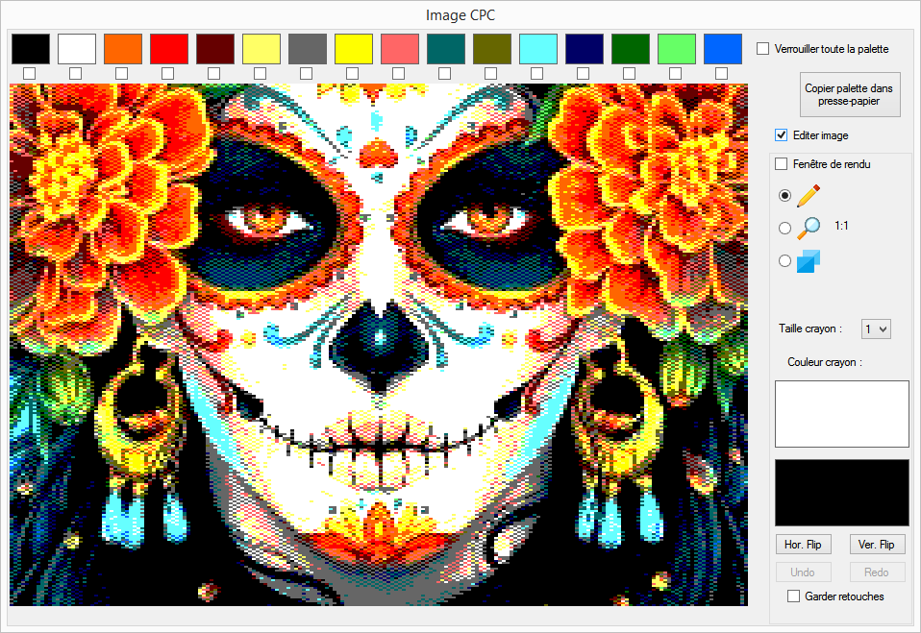

En passant en mode édition, on trouve plusieurs outils :

Case à cocher « Fenêtre de rendu » : en cochant/décochant cette case, on fait apparaître une fenêtre avec le contenu de l’image CPC. Cette option est utile si l’on se trouve en mode « Zoom » dans l’éditeur, pour suivre en « direct » les modifications sur la totalité de l’image :

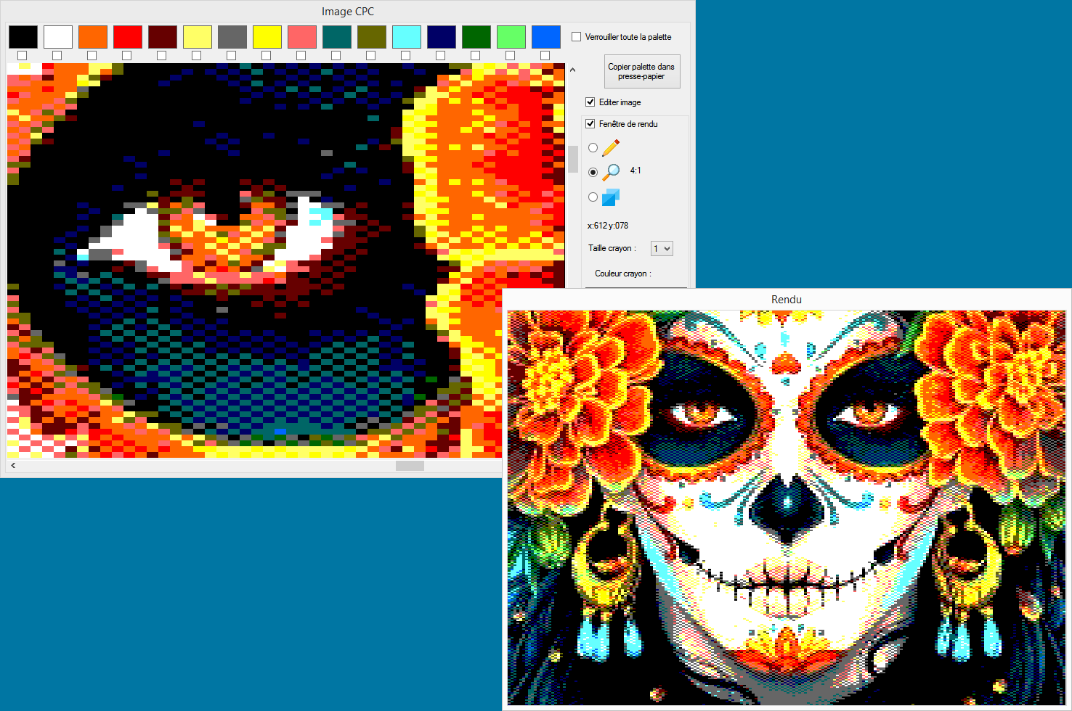

En dessous de cette case à cocher, on trouve une palette avec 3 outils :



Outil « crayon »: permet de modifier « point par point » l’image CPC. En dessous de la palette d’outil, on peut sélectionner la « taille du crayon » (1 pixel, 2x2 pixels, 3x3 pixels, 4x4 pixels ou 8x8 pixels).

On peut également choisir la couleur qui sera appliquée lors d’un clic gauche ou lors d’un clic droit. Pour cela, il suffit de cliquer en bas sur la palette de couleur de l’image avec le bouton gauche ou le bouton droit de la souris. Les couleurs choisies apparaîtrons alors sous « Couleur crayon ». Ces couleurs sont proportionnel à la taille des pixels de l’image CPC. Par exemple en mode 0, les blocs couleurs seront 2 fois plus large que haut, en mode 1, les blocs couleurs seront carrés, en mode 2, les blocs seront 2 fois plus haut que large. Et en mode EGX1/EGX2, les blocs représenterons la taille des pixels CPC selon la ligne sur laquelle le curseur de la souris se trouve.

Outil « Loupe »  : permet de zoomer/dézoomer l’image CPC. Si l’image CPC n’est pas zoomée (zoom égal à 1), il suffit de choisir la zone à zoomer en décrivant un rectangle dans l’image CPC en restant cliqué avec le bouton gauche. Une fois l’image zoomée, on peut changer d’outil (utiliser le crayon par exemple) pour modifier l’image CPC. Des barres de défilement verticale et horizontale permettent d’ajuster la position du zoom dans l’image.

Pour dézoomer l’image, il suffit de re-sélectionner l’outil loupe et de faire un clic droit sur l’image CPC. Le clic droit ne dézoome pas l’image, mais réduit le zoom en le divisant par 2. Par exemple, si l’on était en zoom x 8, un premier clic droit dans l’image passera en zoom x 4, un second clic droit en zoom x2, et un dernier clic droit pour revenir à la taille initiale.

Outil « Copie de bloc »  : permet de copier une partie de l’image. Il faut tout d’abord sélectionner la partie à copier en décrivant un rectangle dans l’image CPC en restant cliqué avec le bouton gauche. Ensuite, il suffit de placer le bloc à l’endroit désiré et de cliquer avec le bouton gauche pour le copier. Le bloc restera sélectionné tant que l’on restera sur l’outil copie de bloc. Dès que l’on change d’outil, le bloc est effacé de la mémoire, et pour l’utiliser il faudra alors en définir un nouveau.

Des boutons sont également disponible en bas de l’interface :

* Bouton « Hor. Flip » : permet de retourner l’image suivant un axe horizontal,
* Bouton « Ver. Flip » : permet de retourner l’image suivant un axe vertical,
* Bouton « Undo » : permet de « défaire » la dernière modification effectuée sur l’image,
* Bouton « Redo » : permet de « refaire » la dernière modification « défaite » de l’image.

Bouton « Vérifier mise à jour »

Ce bouton, en dessous du numéro de version et de la date compilation, permet de vérifier si il n’existe pas une version plus récente sur le site web. Dans ce cas, une popup indiquant une mise à jour vous invitera à aller télécharger la nouvelle version sur le site web dédié. Dans le cas contraire, une popup indiquera que vous avez la dernière version mise à jour.

Cases à cocher en bas de l’interface principale

Case à cocher « Informations »

Cette case, si elle est cochée, affiche des informations dans une fenêtre lors de la lecture, conversion, sauvegarde d’une image ou animation. Si la case est décochée, la fenêtre disparaît.

Case à cocher « Paramètres internes »

Cette case, si elle est cochée, permet de régler les paramètres « internes » utilisés pour la conversion d’une image. A modifier avec précautions...

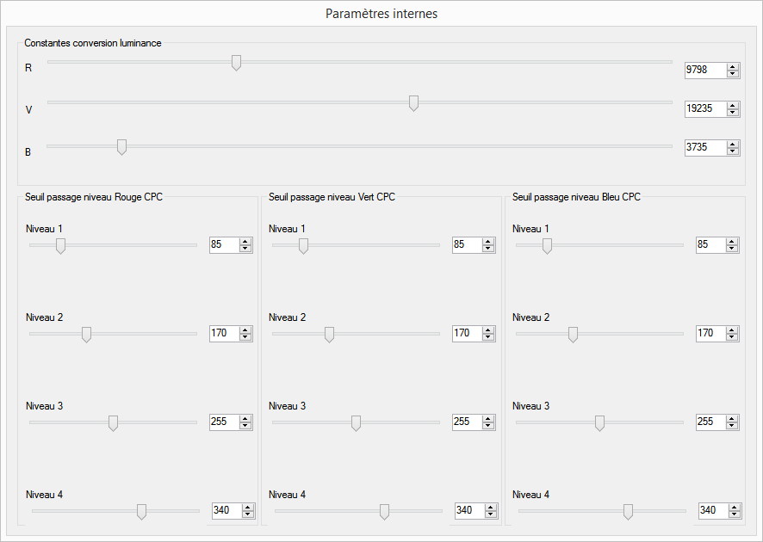

Bouton « Edition Sprites Hard »

Ce bouton, disponible seulement en utilisant la palette CPC+, permet d’entrer dans le mode d’édition de sprites hard du CPC+. En cliquant sur ce bouton, cette interface apparaît : 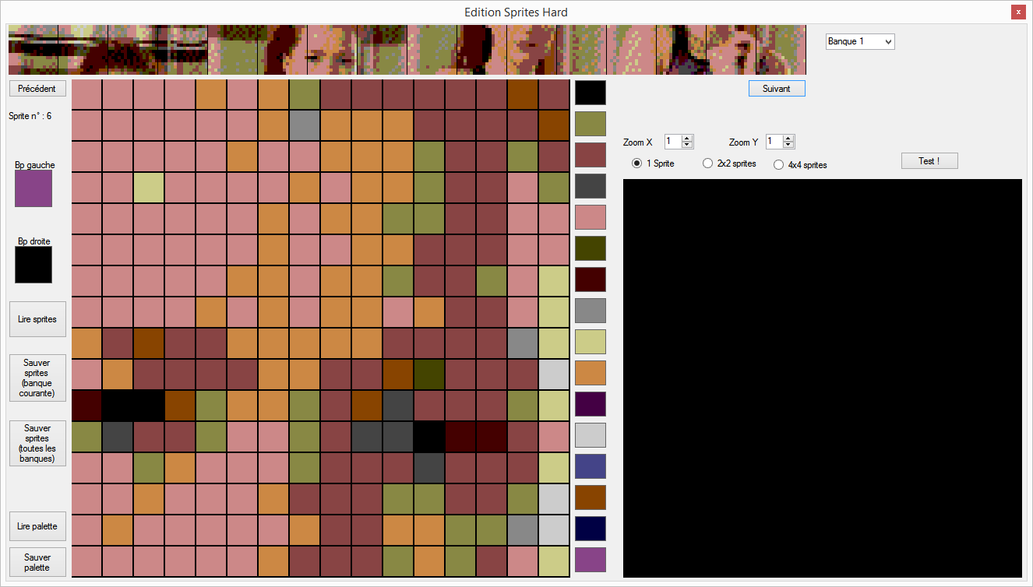

Cet interface permet d’éditer des sprites hard pour le CPC+, à savoir des sprites de 16x16 pixels, utilisant une palette de 16 couleurs parmis 4096 (en fait, ,15 couleurs et une couleur transparente).

En haut de l’interface on trouve les 16 sprites affichés les uns à la suite des autres, en commençant par le sprite 0 jusqu’au sprite 15. A droite de cet affichage on trouve une combobox contenant les choix « Banque 1 » à « Banque 4 ». Ceci permettant d’éditer jusqu’à 64 sprites (une banque représentant un ensemble de 16 sprites).

EN dessous des sprites on trouve les boutons « Précédent » et « Suivant », qui permettent de passer d’un sprite à l’autre. En dessous nous trouvons une grande grille de 16x16 cases, qui permet de modifier le sprite sélectionné. La sélection se faisant soit en cliquant sur le sprite désiré dans la partie haute (les 16 sprites affichés), soit en cliquant sur les boutons « Précédent » et « Suivant ».

Pour choisir avec quelle couleur dessiner le sprite, il suffit de cliquer avec le bouton gauche de la souris sur une des couleurs de la palette représentée à droite de la grille de dessin. Ensuite, avec le bouton gauche dans la grille, on dessine un pixel avec cette couleur. Le bouton droit dans la grille effacera le pixel.

Un click droit sur la palette permet de modifier la couleur désirée en choisissant les composantes R,V,B de la couleur.

La partie tout à droite de la grille de dessin sert de « test » : on peut y afficher le sprite sélectionné avec les zooms en X et en Y possibles sur le CPC+. Il y a également un mode 2x2 sprites, qui permet de tester 4 sprites superposés en 2x2 sprites. Egalement un mode 4x4 sprites qui permet de tester les 16 sprites superposés en 4x4 sprites.

Le bouton « Lire sprites » permet de lire une ou plusieurs banques de sprites. Le format est un fichier avec l’extension .spr, contenant une en-tête Amsdos, et compatible avec ImpDraw V2.

Le bouton « Sauver sprites (banque courante) » permet de sauvegarder les 16 sprites de la banque courante au format .spr. Le fichier ainsi sauvegardé occupera 4096 octets (sans l’en-tête Amsdos). Sera également sauvegardé la palette au format .kit (format compatible avec ImpDraw V2).

Le bouton « Sauver sprites (toutes les banques) » permet de sauvegarder les 64 sprites (banques 1 à 4) au format .spr. Le fichier ainsi sauvegardé occupera 16384 octets (sans l’en-tete Amsdos). Sera également sauvegardé la palette au format .kit (format compatible avec ImpDraw V2).

Le bouton « Lire palette » permet de lire la palette des sprites, depuis un fichier au format .kit.

Le bouton « Sauver palette » permet de sauvegarder la palette des sprites dans un fichier au format .kit.

Mode « Capture Sprites »

Lorsque ce mode est choisi depuis la combo Mode (en palette CPC+ seulement), la conversion d’une image se fera en une résolution équivalente au mode 1 du CPC, mais avec 16 couleurs.

L’interface « Image CPC » dispose alors d’une case à cocher « Capture de sprites ».

Lorsque l’on coche cette case, l’interface de capture suivante apparait :

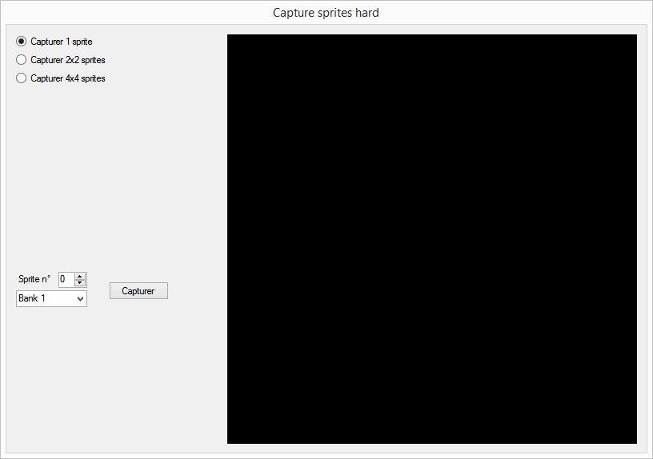

Le bouton « Capturer 1 sprite » permet la capture d’un sprite de 16x16 pixels,

Le bouton « Capturer 2x2 sprites » permet la capture d’une zone de 32x32 pixels, soit 2x2 sprites CPC+,

Le bouton « Capturer 4x4 sprites » permet la capture d’une zone de 64x64 pixels, soit 4x3 sprites CPC+,

Le choix vers quel n° de sprite à capturer se règle via le champ « Sprite n° »,

Et comme dans l’editeur de sprites, on dispose de 4 bank de 16 sprites.

Dans l’interface « Image CPC »,un rectangle qu’il suffit de déplacer à la souris sert à se positionner sur la zone à capturer. Un click permettra alors de capturer le/les sprites désiré(s), et sera visible dans l’interface précédente :

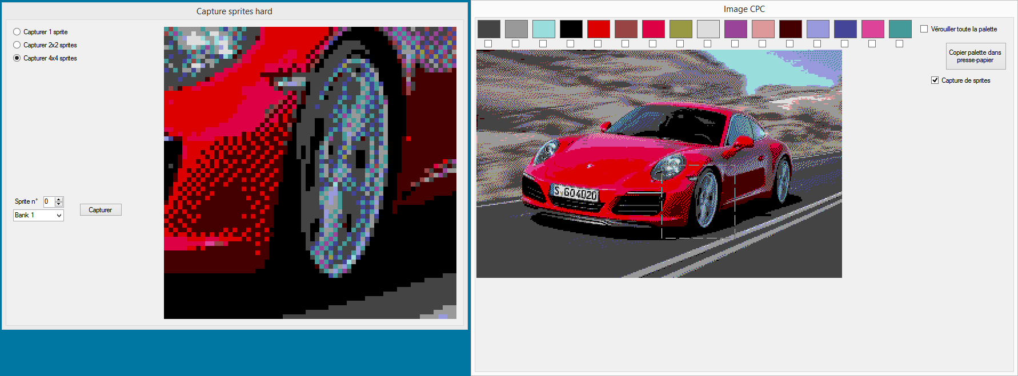

Il suffit de cliquer dans l’image sur la zone souhaitée pour l’afficher dans l’interface de capture.

Ensuite, un clic sur le bouton « Capturer » permet de mémoriser les sprites.

Ceux-ci peuvent ensuite être édités via l’interface « Edition Sprites Hard »

Mode « animations »

ConvImCpc permet de créer des animations utilisables sur cpc, à partir d’une animation au format .GIF animé, ou en créant une animation image par image.

Animation à partir d’un .GIF animé.

Il suffit de cliquer sur le bouton « Lecture » et de choisir une animation au format .GIF animé comme source. La fenêtre « Animation » fait apparaître un résumé de l’animation source : 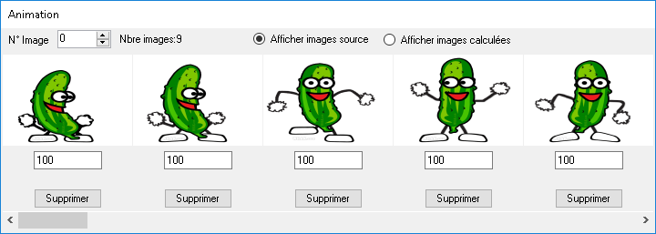

Dans cette fenêtre, on peut interagir avec :

* N° Image : permet de choisir quelle est l’image à Afficher/Convertir,
* Valeur sous l’image : contient le temps d’affichage de l’image en ms. Ce temps contient par défaut la valeur lue depuis l’animation .GIF, et peut être réglé de 3 à 850 ms.
* Bouton « Supprimer » : permet de supprimer une image de l’animation.
* Barre de défilement horizontale : permet de rechercher rapidement une image dans l’animation.

Pour convertir une animation au format CPC, il est nécessaire de convertir toutes les images de l’animation source. Pour simplifier la tache, une case à cocher « toutes les images » se présente à droite du bouton « Conversion » dans l’interface principale. En cochant cette case puis en cliquent sur « Conversion », cela permet de convertir une par une toutes les images de l’animation. Dans ce cas, il est alors préférable d’avoir « vérouillé » toute la palette des couleurs, car l’animation générée pour le CPC n’utilisera que la palette de la première image.

Une fois toutes les images converties, il est toujours possible de modifier chaque image depuis l’interface « ImageCPC » en mode édition.

Sauvegarde d’une animation générée

Une fois les images générées/retouchées, il est possible de sauvegarder le résultat final pour être visualisé sur CPC.

Dans ce cas, en cliquant sur le bouton « Enregistrement », il faut choisir le type « Animation DeltaPack (.asm) » depuis la fenêtre de sauvegarde. La sauvegarde d’une animation se fait obligatoirement via un source assembleur, qu’il faudra donc assembler pour pouvoir voir le résultat final.

Sélectionnez ensuite le nom du fichier à sauvegarder et valider la sauvegarde.Dans ce cas, une nouvelle interface apparaît avec plusieurs options :

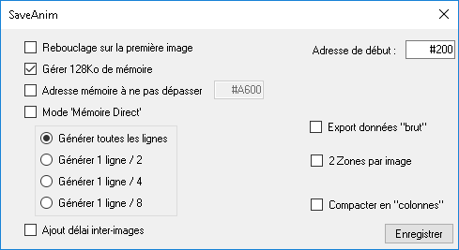

* « Rebouclage sur la première image » : cochez cette case si votre animation doit reboucler,
* « Générer 128Ko de mémoire » : lors de la sauvegarde, il se peut qu’un message vous avertisse que la totalité de l’animation dépasse la mémoire standard du CPC (environ 42ko utiles). Dans ce cas, cochez cette case pour utiliser les 64Ko supplémentaires du 6128 par exemple.
* « Adresse mémoire à ne pas dépasser » : si vous cochez cette case (visible seulement si « Générer 128Ko de mémoire » est coché), vous pouvez alors déterminer quelle est l’adresse mémoire que les données ne doivent pas dépasser (dans la banque #C0 du CPC).
* « Mode ‘Mémoire Direct’ » : cette option permet d’écrire octet par octet dans la mémoire vidéo du CPC, plutôt que de passer par un découpage en « blocs ». Cela peut s’avérer utile si les différences entre chaque image sont minimes, et qu’il ne convient alors que d’écrire les octets qui changent, plutôt que de comparer des changement entre des blocs rectangulaires.
* « Générer toutes les lignes » : lorsque cette option est choisie (par défaut), toutes les lignes des images sont générées pour l’animation
* « Générer 1 ligne / 2 » : lorsque cette option est choisie, une ligne sur 2 de chaque image sera générée pour l’animation, laissant dont une ligne sur 2 « vide ».
* « Générer 1 ligne / 4 » : lorsque cette option est choisie, une ligne sur 4 de chaque image sera générée pour l’animation, laissant dont 3 lignes sur 4 « vide ».
* « Générer 1 ligne / 8 » : lorsque cette option est choisie, une ligne sur 8 de chaque image sera générée pour l’animation, laissant dont 7 lignes sur 8 « vide ».
* « Ajout délai inter-images » : si cette case est cochée, le délai d’affichage de chaque image paramétrée sera utilisé pour la sauvegarde de l’animation. Sinon, l’animation sera rejouée à la plus grande vitesse possible.
* « Adresse de début » : permet de choisir l’adresse de début à laquelle le code sera généré. « Export données ‘’brut’’ » : permet de générer des données « brutes » de chaque image (sans compactage)
* « Compacter en ‘’colonnes’’ » : permet d’effectuer un compactage en « colonnes » des blocs mémoires plutôt qu’un compactage en « ligne.

Compression utilisée dans ConvImgCpc

ConvImgCpc utilise maintenant 3 méthode de compression :

* Une méthode dite « standard », qui utilise un algorithme de recherche de chaines identiques. Avec une vitesse de compression très rapide, une très bonne vitesse de décompression, et un taux de compression dit « moyen »,
* Une méthode dite « ZX0 », qui utilise l’algorithme de compression ZX0 de Einar Saukas. Cet algorithme a une bonne vitesse de décompression, un très bon taux de compression, mais utilise un algorithme de compression très lent (plusieurs secondes pour compacter une image). Il peut être intéressant à utiliser, mais attention aux animations : cela peut prendre vraiment beaucoup de temps, car dans une animation on compacte les différences inter-images.
* Une méthode dite « ZX1 », qui utilise l’algorithme de compression ZX0 de Einar Saukas. Cet algorithme est un peu plus rapide en compression/décompression que le ZX0, avec un ratio de compression légèrement inférieur.

Lors de la compression ZX0/ZX1, pour afficher le temps restant, un « barre graphe » apparaît avec la progression du compactage :

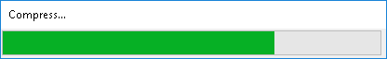

La progression du barre graphe est de type « logarithmique », c’est-à-dire que les premiers pas de progression apparaîtront plus vite que les derniers pas.

Lors de la sauvegarde d’images, si la case à cocher « inclure le code d’affichage dans l’image » est cochée, la routine de décompression adaptée sera comprise dans l’image, quel que soit le choix de la méthode de compression.

Utilisation depuis la ligne de commande

ConvImgCpc peut aussi s’utiliser depuis la ligne de commande, pour effectuer par exemple des traitements par lots.

Dans ce cas, il y a des arguments à préciser pour le lancement :

-Ffichier : où fichier contient le nom complet (avec le chemin) d’un ou d’une liste de fichiers (en utilisant un « pattern » de recherche, par exemple xxx*.jpg).

-S : Garder les proportions en utilisant la zone la plus grande possible (équivalent option « keep larger »).

-I : Garder le proportions sans perte d’éléments graphique (équivalent option « keep smaller »).

-Mmode : choisi le mode correspondant pour la conversion d’image. Le mode peut varier de 0 à 10.

-L : Figer la palette sur la première image. Dans le cas de traitement de plusieurs images, la palette sera donc calculée pour la première image puis figée pour être appliquée aux images suivantes.

-Kpack : utiliser la méthode « pack » pour compacter. (pack=0 => aucun compactage, pack=1 => compactage « standard », pack=2 => compactage ZX0, pack=3 => compactage ZX1).

-CfichPalette : lire le fichier .PAL fichPalette et l’utiliser pour la conversion des images.

-Ttrame : utiliser la méthode de tramage « trame » pour la conversion (trame=0 => aucun tramage)

-X : utiliser la diffusion d’erreurs lors du tramage.

-PpctTrame : pourcentage de tramage lors de la conversion.

-Ucpc : si cpc=0 => utiliser palette OLD, si cpc=1 => utiliser palette PLUS.

-Zreso : si reso=0 => résolution « standard », si reso=1 => résolution « overscan ».

-BpctBleu : pourcentage de bleu à utiliser lors de la conversion (par défaut = 100%)

-RpctRouge : pourcentage de rouge à utiliser lors de la conversion (par défaut = 100%)

-VpctVert: pourcentage de vert à utiliser lors de la conversion (par défaut = 100%)